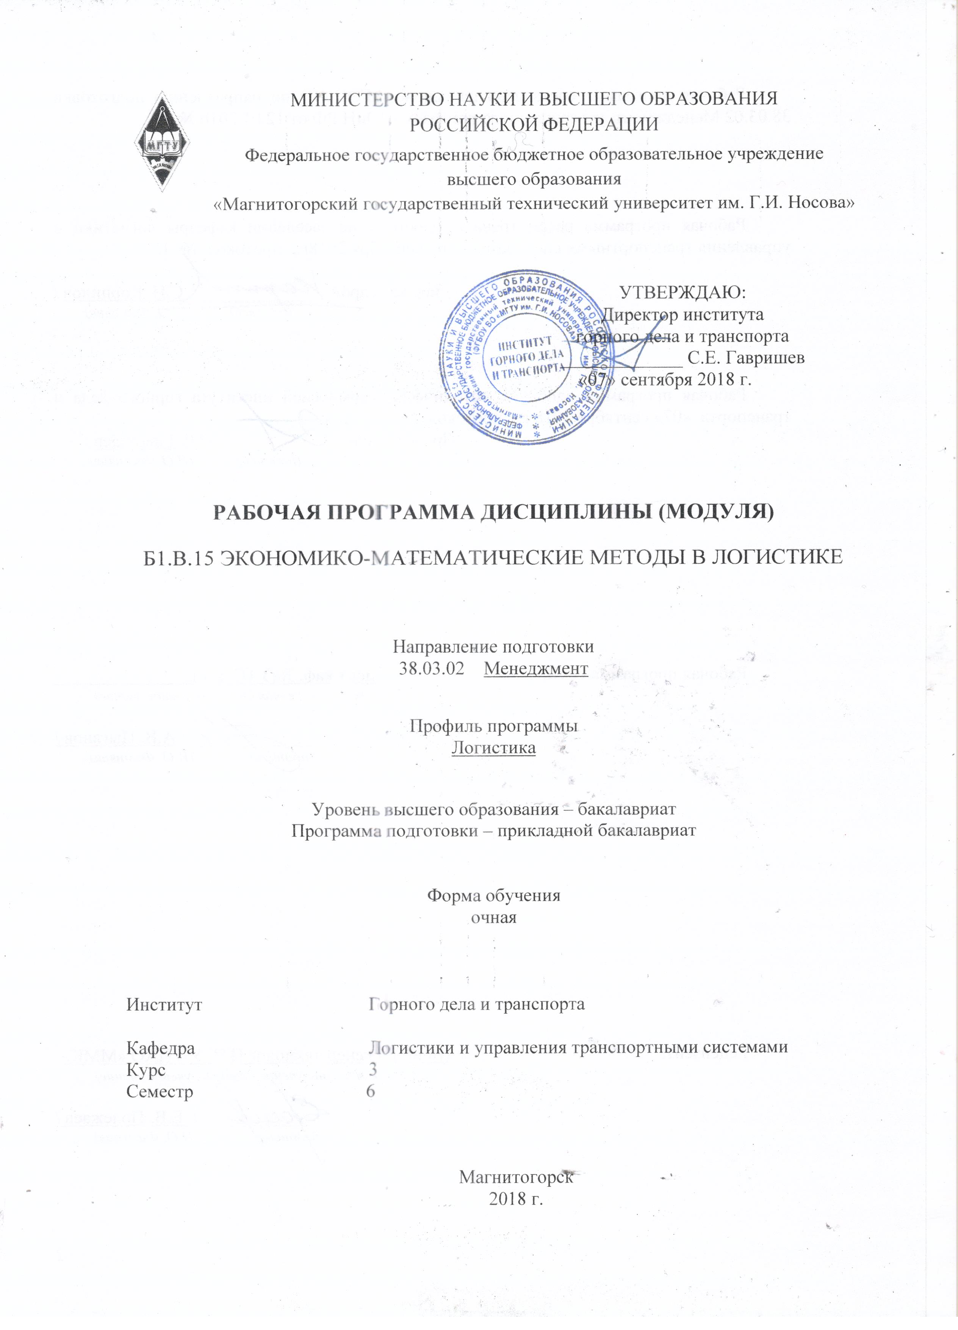
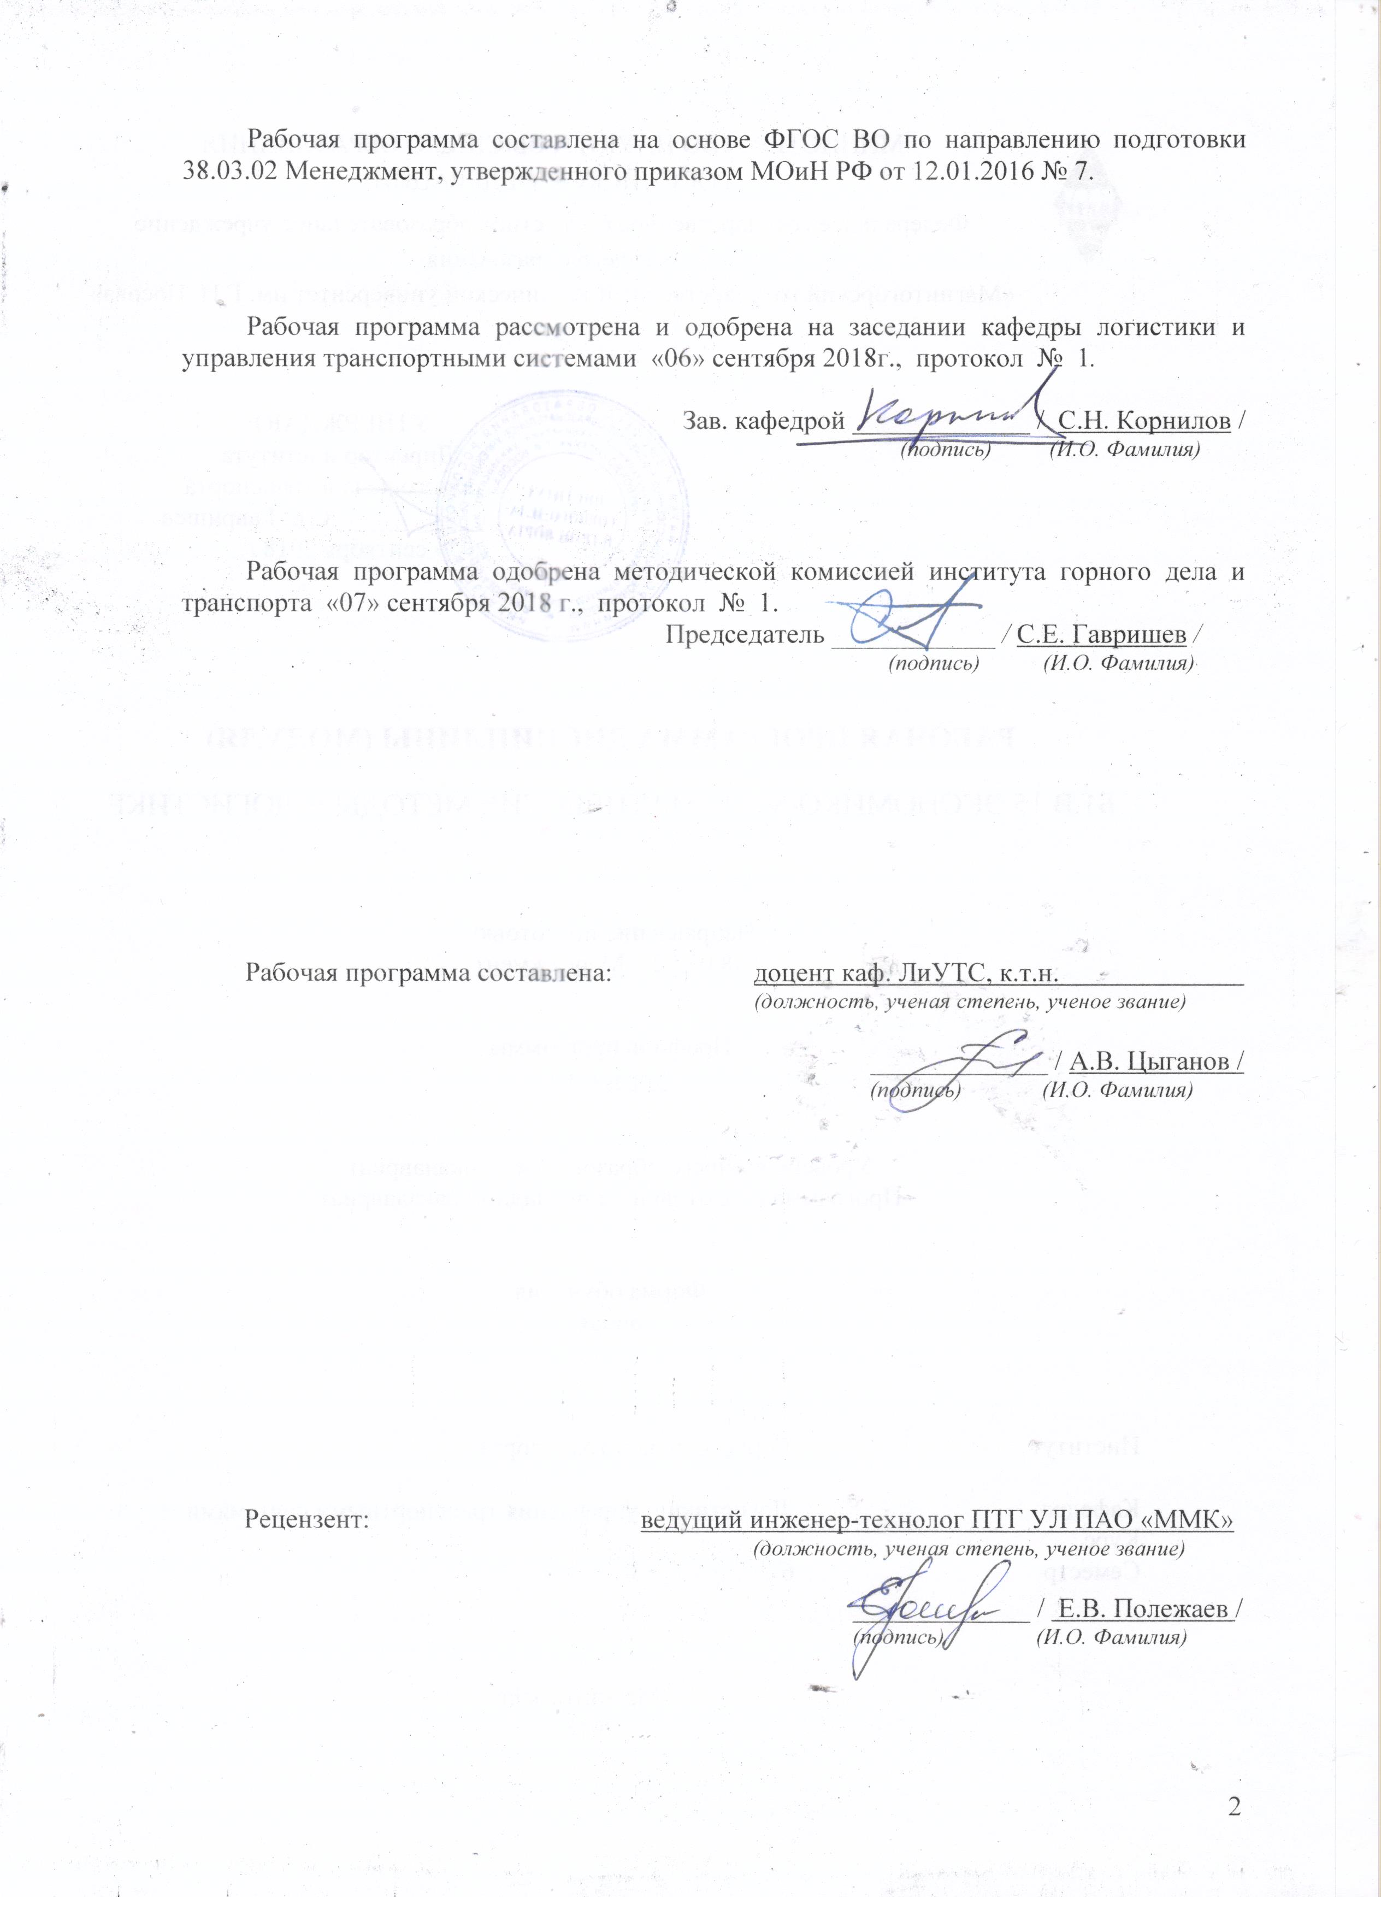
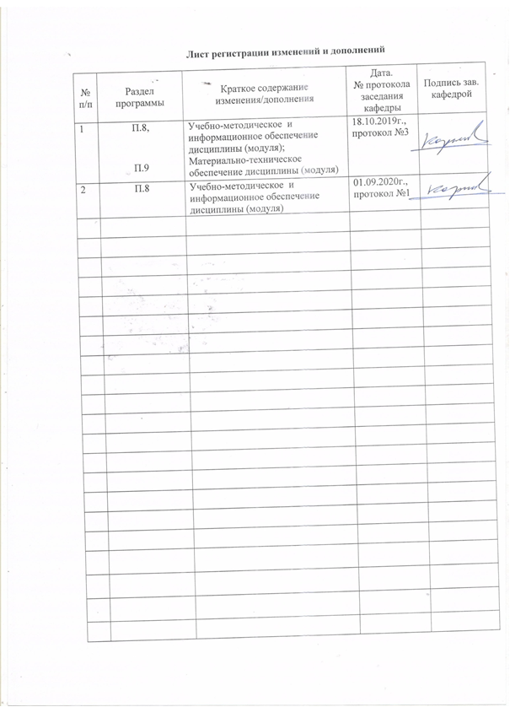

1 Цели освоения дисциплины (модуля)
Целями освоения дисциплины (модуля) «Экономико-математические методы в логистике» являются развитие у студентов личностных качеств, а также формирование общекультурных и профессиональных компетенций в области построения и использования экономико-математических методов и моделей в логистической деятельности.

2 Место дисциплины (модуля) в структуре образовательной программы
подготовки бакалавра (магистра, специалиста)
Дисциплина «Экономико-математические методы в логистике» входит в вариативную часть блока 1 образовательной программы.
Для изучения дисциплины необходимы знания, умения, владения, сформированные в результате изучения следующих дисциплин: «Математика», «Экономическая теория», «Методы принятия управленческих решений», «Информатика», «Статистика», «Экономика организации», «Основы информатики в транспортных приложениях», «Исследование операций».
Знания, умения, владения, полученные при изучении данной дисциплины, будут необходимы при изучении следующих дисциплин: «Бизнес-планирование», «Стратегический менеджмент», «Транспортная логистика», «Интегрированное планирование цепей поставок».

3 Компетенции обучающегося, формируемые в результате освоения
дисциплины (модуля) и планируемые результаты обучения
В результате освоения дисциплины (модуля) «Экономико-математические методы в логистике» обучающийся должен обладать следующими компетенциями:

Структурный  элемент  компетенции | Планируемые результаты обучения
ОПК-2 способность находить организационно-управленческие решения и готовность нести за них ответственность с позиций социальной значимости принимаемых решений
Знать | - сущность и содержание организационно-управленческих решений;  - экономико-математические методы принятия организационно-управленческих решений
Уметь | - применять экономико-математические методы принятия управленческих решений;  - оценивать значимость принимаемых организационно-управленческих решений
Владеть | - методиками организации процесса разработки управленческих решений;  - методами количественного анализа и моделирования, теоретического и экспериментального исследования;  - навыком моделирования финансово-экономическими и организационно-управленческими процессами в транспортной деятельности
ПК-11 владение навыками анализа информации о функционировании системы внутреннего документооборота организации, ведения баз данных по различным показателям и формирования информационного обеспечения участников организационных проектов
Знать | - методы анализа информации;  - экономико-математические методы
Уметь | - составлять финансово-экономические и организационно-управленческие модели транспортных процессов;  - применять методы экономико-математического моделирования логистических процессов
Владеть | - методиками количественного и качественного анализа информации при принятии управленческих решений;  - навыком построения финансово-экономических и организационно-управленческих моделей транспортных процессов и систем

4 Структура и содержание дисциплины (модуля)
Общая трудоемкость дисциплины составляет 3 зачетных единиц 108 акад. часов, в том числе:
– контактная работа – _57,5_ акад. часов:
– аудиторная – _56_ акад. часов;
– внеаудиторная – _1,5_ акад. часов
– самостоятельная работа – 50,5 акад. часов.

Раздел/тема  дисциплины | Семестр | Аудиторная  контактная работа  (в акад. часах) |  |  | Самостоятельная работа (в акад. часах) | Вид самостоятельной  работы | Форма текущего контроля успеваемости и  промежуточной аттестации | Код и структурный  элемент  компетенции
Раздел/тема  дисциплины | Семестр | лекции | лаборат.  занятия | практич. занятия
1 Раздел «Транспортные сети»  1.1 Тема «Транспортная сеть, ее элементы и параметры»  1.2 Тема «Понятия теории транспортных сетей, таблицы маршрутов и оптимальных путей»  1.3 Тема «Алгоритм построения и использования таблицы оптимальных путей транспортной сети» | 6 | 5 |  | 5/2И | 10 | - изучение учебной и научной литературы;  - работа с электронными учебниками;  - выполнение контрольной работы;  - работа с тестовыми системами | - устный опрос;  - консультации;  - проверка контрольной работы;  - тестирование | ОПК-2-зув  ПК-11-зув
2 Раздел «Сетевые транспортные задачи»  2.1 Тема «Транспортная задача линейного программирования в сетевой постановке»  2.2 Тема «Метод сокращения невязки»  2.3 Тема «Алгоритм решения транспортной задачи в сетевой постановке методом сокращения невязки» | 6 | 5 |  | 5/2И | 10 |  |  | ОПК-2-зув  ПК-11-зув
3 Раздел «Комбинаторные методы оптимизации»  3.1 Тема «Постановка «задачи коммивояжера»»  3.2 Тема «Метод ветвей и границ»  3.3 Тема «Алгоритм решения «задачи коммивояжера» методом ветвей и границ» | 6 | 6 |  | 6/2И | 10 | - изучение учебной и научной литературы;  - работа с электронными учебниками;  - выполнение контрольной работы;  - работа с тестовыми системами | - устный опрос;  - консультации;  - проверка контрольной работы;  - тестирование | ОПК-2-зув  ПК-11-зув
4 Раздел «Многоэтапные транспортные задачи»  4.1 Тема «Методы анализа и оптимизации динамических систем»  4.2 Тема «Метод динамического программирования»  4.3 Тема «Алгоритм решения транспортной задачи методом динамического программирования» | 6 | 6 |  | 6/3И | 10 |  |  | ОПК-2-зув  ПК-11-зув
5 Раздел «Сетевое планирование»  5.1 Тема «Область применения методов сетевого планирования и управления»  5.2 Тема «Основные понятия сетевого планирования и управления»  5.3 Тема «Алгоритм построения сетевой модели транспортного процесса» | 6 | 6 |  | 6/3И | 10,5 |  |  | ОПК-2-зув  ПК-11-зув
Итого по дисциплине |  | 28 |  | 28/12И | 50,5 |  | Зачет

5 Образовательные и информационные технологии
Образовательные и информационные технологии, используемые при освоении дисциплины (модуля) «Экономико-математические методы в логистике» являются:
1. Традиционные образовательные технологии – организация образовательного процесса, предполагающая прямую трансляцию знаний от преподавателя к студенту (преимущественно на основе объяснительно-иллюстративных методов обучения).
Формы учебных занятий с использованием традиционных технологий:
Информационная лекция – последовательное изложение материала в дисциплинарной логике, осуществляемое преимущественно вербальными средствами (монолог преподавателя).
Семинар – беседа преподавателя и студентов, обсуждение заранее подготовленных сообщений по каждому вопросу плана занятия с единым для всех перечнем рекомендуемой обязательной и дополнительной литературы.
2. Информационно-коммуникационные образовательные технологии – организация образовательного процесса, основанная на применении специализированных программных сред и технических средств работы с информацией.
Формы учебных занятий с использованием информационно-коммуникационных технологий:
Лекция-визуализация – изложение содержания сопровождается презентацией (демонстрацией учебных материалов, представленных в различных знаковых системах, в т.ч. иллюстративных, графических, аудио- и видеоматериалов).

6 Учебно-методическое обеспечение самостоятельной работы обучающихся
Учебно-методическое и информационное обеспечение для изучения учебной и научной литературы приведено в разделе 8.

Контрольная работа на тему «Экономико-математические методы» выполняется студентами для углубления теоретических знаний по дисциплине и приобретения практических навыков математического моделирования транспортных процессов и систем. Контрольная работа содержит 5 практических заданий, выполняемых студентами самостоятельно по вариантам. Данные задания предусматривают рассмотрение основных математических методов, используемых для экономико-математического моделирования транспортных процессов и систем.

Задание № 1. Поиск кратчайших расстояний на транспортной сети.
Отчет по заданию должен содержать:
- Перечень заданных вершин транспортной сети, включая заданную начальную вершину.
- Схему транспортной сети, содержащую не менее двадцати вершин, и с указанием длин всех дуг сети.
- Таблицу соответствия названий населенных пунктов или железнодорожных станций номерам вершин построенной транспортной сети.
- Таблицу оптимальных путей, включающую в себя все промежуточные таблицы.
- Список конечных вершин транспортной сети.
- Список кратчайших маршрутов от заданной начальной до всех конечных вершин транспортной сети с указанием промежуточных вершин, входящих в каждый оптимальный маршрут. Для каждого оптимального маршрута необходимо рассчитать оценку, т.е. его длину как сумму длин дуг, входящих в маршрут.

Задание № 2. Метод сокращения невязки.
Отчет по заданию должен содержать:
- Перечень заданных вершин транспортной сети с указанием рода груза, объемов производства и потребления.
- Схемы транспортной сети, каждая из которых иллюстрирует очередной план распределения перевозок. На дугах, загруженных перевозками, должны быть проставлены объемы и стрелками показаны направления перевозок.
- Схему оптимального плана перевозок и расчет затрат на транспортировку согласно этому плану.

Задание № 3. Метод ветвей и границ.
Отчет по заданию должен содержать:
- Схему транспортной сети с нанесенными буквенными обозначениями вершин и длинами дуг.
- Исходную и приведенную матрицы расстояний.
- Дерево вариантов решения "задачи коммивояжера", содержащее все возможные альтернативные варианты обхода транспортной сети.
- Перечень вершин, образующих маршрут движения коммивояжера и значение длины (оценки) маршрута.

Задание № 4. Метод динамического программирования.
Отчет по заданию должен содержать:
- Исходные данные задачи.
- Расчеты, иллюстрирующие порядок распределения ресурсов по этапам.
- Таблицу распределения денежных средств между (проектами) объектами по этапам.
- Значение функции максимизации дохода от инвестирования денежных средств.
- Проверку правильности распределения денежных средств, т.е. значения функции максимизации дохода, рассчитанные для каждого этапа.

Задание № 5. Метод сетевого планирования.
Отчет по заданию должен содержать:
- Заданный (или построенный) сетевой график работ, содержащий только номера работ и их продолжительность. Если в задании длительность какой-либо из работ не задана, а на общей схеме эта работа показана, то на расчетном сетевом графике эту работу показывать не следует.
- Сетевой график, на котором проставлены все параметры работ и нанесен критический путь.
- Таблицу с результатами расчетов срока наступления событий.
- Таблицу с расчетами продолжительности путей сетевого графика и критического пути.
- Рекомендации по сокращению критического пути.

Тестирование проводится в компьютерном классе и представлено вопросами и сформулированными на них вариантами ответов. При ответе на вопрос необходимо выбрать один вариант ответа. Оценка правильности ответов будет представлена по окончании теста. Количество попыток прохождения теста – однократно.

7 Оценочные средства для проведения промежуточной аттестации
а) Планируемые результаты обучения и оценочные средства для проведения промежуточной аттестации:

Структурный элемент  компетенции | Планируемые результаты обучения | Оценочные средства
ОПК-2 способность находить организационно-управленческие решения и готовность нести за них ответственность с позиций социальной значимости принимаемых решений
Знать | - сущность и содержание организационно-управленческих решений;  - экономико-математические методы принятия организационно-управленческих решений | Примерные теоретические вопросы к зачету:  - Понятие транспортной сети, маршрута и оптимального (кратчайшего) маршрута на транспортной сети.  - Алгоритм построения таблицы оптимальных путей.  - Использование таблицы оптимальных путей для решения транспортных задач в сетевой постановке.  - Постановка транспортной задачи в сетевой форме.  - Таблицы маршрутов и оптимальных путей.  - Решение транспортной задачи методом сокращения невязок.  - Учет ограничений пропускной способности.  - Целочисленные задачи линейного программирования.  - Метод Гомори. Полный и частичный перебор вариантов.  - Идея метода ветвей и границ. Задача с дополнительными ограничениями
Уметь | - применять экономико-математические методы принятия управленческих решений;  - оценивать значимость принимаемых организационно-управленческих решений | Примерные практические задания к зачету:  1. Определите кратчайшие расстояния от заданной начальной вершины транспортной сети до всех остальных вершин  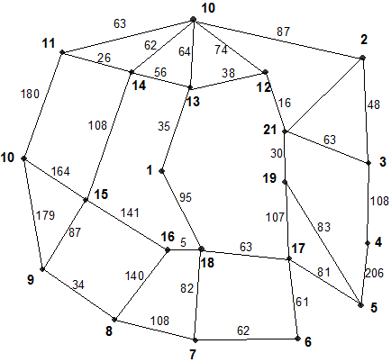  2. Решите транспортную задачу в сетевой постановке методом сокращения невязки  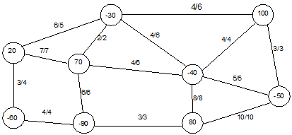  3. Составьте маршрут обхода транспортной сети, используя метод ветвей и границ  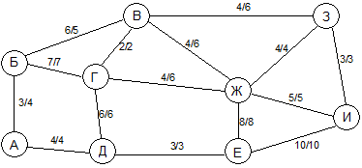
Владеть | - методиками организации процесса разработки управленческих решений;  - методами количественного анализа и моделирования, теоретического и экспериментального исследования;  - навыком моделирования финансово-экономическими и организационно-управленческими процессами в транспортной деятельности | Примерные тестовые вопросы к зачету:  1. Что является критерием эффективности транспортного процесса:  1) отношение затрат ресурсов к величине прибыли, получаемой при выполнении перевозок;  2) величина прибыли от перевозок грузов или пассажиров;  3) отношение прибыли от перевозок к сумме затрат ресурсов, необходимых для осуществления перевозок;  4) сумма затрат ресурсов, необходимых для осуществления перевозок?  2. Что такое математическая оптимизационная модель транспортного процесса:  1) совокупность целевой функции, описывающей критерий оптимальности транспортного процесса, и системы ограничений, накладываемых на переменные целевой функции;  2) система уравнений, описывающая взаимосвязи между величинами расхода различных ресурсов, расходуемых при осуществлении транспортного процесса;  3) множество значений, определяющих величины расхода ресурса каждого вида?  3. К какой категории моделей относится модель, описывающая процесс, в котором при увеличении расхода одного из ресурсов расход других уменьшается по гиперболической зависимости:  1) к категории динамических моделей;  2) к категории специальных моделей;  3) к категории нелинейных моделей;  4) к категории вероятностных моделей?  4. Что является результатом решения «задачи коммивояжера»:  1) кратчайший или наиболее дешевый маршрут обхода всех вершин транспортной сети;  2) кратчайшее расстояние между двумя заданными вершинами транспортной сети;  3) оптимальный план перевозок;  4) совокупность оптимальных маршрутов на транспортной сети?  5. За счет чего достигается сокращение количества итераций в процессе решения оптимизационных задач методом «ветвей и границ»:  1) за счет уменьшения размерности задачи;  2) за счет исключения в процессе решения заведомо неоптимальных вариантов;  3) за счет изменения ограничений в процессе решения задачи;  4) за счет сокращения числа вершин и дуг транспортной сети?  6. Каким образом при решении «задачи коммивояжера» методом «ветвей и границ» обеспечивается соблюдение условия однократного посещения коммивояжером вершин транспортной сети:  1) исключением из рассмотрения дуг транспортной сети, противоположных дугам, включенным в маршрут движения коммивояжера;  2) введением в транспортную сеть дополнительных дуг;  3) путем изменения оценок дуг транспортной сети;  4) удалением из транспортной сети вершин?
ПК-11 владение навыками анализа информации о функционировании системы внутреннего документооборота организации, ведения баз данных по различным показателям и формирования информационного обеспечения участников организационных проектов
Знать | - методы анализа информации;  - экономико-математические методы | Примерные теоретические вопросы к зачету:  - Классификация методов анализа информации.  - Метод динамического программирования.  - Задачи, решаемые методом динамического программирования.  - Правило Бэллмана. Алгоритм метода.  - Решение задачи оптимального планирования ресурсов во времени методом динамического программирования.  - Сетевое планирование и управление.  - Область применения методов сетевого планирования и управления.  - Элементы сетевого графика. Расчет параметров сетевого графика.  - Понятие критического пути. Методы поиска и устранения критических путей.  - Перспективные направления практического использования математических моделей и методов при планировании и управлении на транспорте.
Уметь | - составлять финансово-экономические и организационно-управленческие модели транспортных процессов;  - применять методы экономико-математического моделирования логистических процессов | Примерные практические задания к зачету:  1. Составьте оптимальный план распределения денежных средств между объектами используя метод динамического программирования  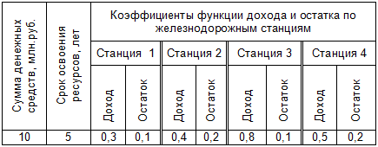  2. Определить параметры графика работ, рассчитать критический путь и сформулировать предложения по распределению ресурсов между работами используя метод сетевого планирования  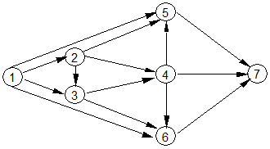
Владеть | - методиками количественного и качественного анализа информации при принятии управленческих решений;  - навыком построения финансово-экономических и организационно-управленческих моделей транспортных процессов и систем | Примерные тестовые вопросы к зачету:  1. Что является решением задачи этапного распределения ресурсов:  1) план распределения объемов перевозок грузов по дугам транспортной сети;  2) план распределения ресурсов, необходимых для выполнения каких-либо работ, по временны′м периодам;  3) план организации вагонопотоков в поезда;  4) план кратчайшего маршрута обхода транспортной сети?  2. За счет чего достигается сокращение количества итераций при решении многоэтапных задач методами динамического программирования:  1) за счет исключения из расчетов заведомо неоптимальных вариантов решения задачи;  2) за счет разбивки многоэтапного процесса на отдельные этапы и решения более простой одноэтапной оптимизационной задачи для каждого этапа в отдельности;  3) за счет сокращения количества оптимизируемых этапов;  4) за счет увеличения количества этапов, на которые разбивается оптимизируемый процесс, и применения более простых алгоритмов оптимизации?  3. Для решения каких задач применяют методы сетевого планирования и управления:  1) для выявления и рационального использования резервов транспортного или производственного процесса;  2) для поиска кратчайших расстояний на транспортной сети;  3) для построения сетевого плана-графика;  4) для планирования последовательности выполнения операций технологического процесса?  4. Что такое «критический путь» сетевого плана-графика:  1) кратчайший маршрут обхода всех вершин транспортной сети;  2) кратчайшее расстояние между двумя заданными вершинами транспортной сети;  3) последовательность работ, имеющая наибольшую продолжительность по сравнению с любой другой последовательностью работ сетевого плана-графика;  4) последовательность работ, имеющая наименьшую продолжительность по сравнению с любой другой последовательностью работ сетевого плана-графика?  5. Каким образом осуществляется сокращение критического пути в сетевом планировании и управлении:  1) путем перераспределения ресурсов между работами сетевого графика и сокращения продолжительности выполнения работ критического пути;  2) путем отказа от выполнения работ, находящихся на критическом пути;  3) путем увеличения продолжительности выполнения работ критического пути;  4) путем выполнения только тех работ, которые не находятся на критическом пути?  6. Для чего применяются модели массового обслуживания на транспорте:  1) для определения рациональной структуры транспортной системы и пропускной способности ее элементов;  2) для определения оптимального плана перевозок грузов в транспортной системе;  3) для поиска кратчайших расстояний на транспортной сети;  4) для решения «задачи коммивояжера»?

б) Порядок проведения промежуточной аттестации, показатели и критерии оценивания:
Промежуточная аттестация по дисциплине «Экономико-математические методы в логистике» включает теоретические вопросы, позволяющие оценить уровень усвоения обучающимися знаний, и практические задания, выявляющие степень сформированности умений и владений, проводится в форме зачета.
Зачет по данной дисциплине проводится в устной форме по билетам, каждый из которых включает 2 теоретических вопроса и одно практическое задание.
Показатели и критерии оценивания зачета:
– «зачтено» – студент должен показать знания не только на уровне воспроизведения и объяснения информации, но и интеллектуальные навыки решения проблем и задач, нахождения уникальных ответов к проблемам;
– «не зачтено» – студент не может показать знания на уровне воспроизведения и объяснения информации, не может показать интеллектуальные навыки решения простых задач.

8 Учебно-методическое и информационное обеспечение дисциплины (модуля)
а) Основная литература:
1. Колемаев, В. А. Математические методы и модели исследования операций : учебник для студентов вузов, обучающихся по специальности 080116 «Математические методы в экономике» и другим экономическим специальностям / В. А. Колемаев ; под ред. В. А. Колемаева. - Москва : ЮНИТИ-ДАНА, 2012. - 592 с. - ISBN 978-5-238-01325-1. - Текст : электронный. - URL: https://znanium.com/read?id=144972.
2. Основы организации и управления транспортными системами : учебное пособие / [С. Н. Корнилов, А. Н. Рахмангулов, Н. А. Осинцев и др.] ; МГТУ. - Магнитогорск : МГТУ, 2016. - 1 электрон. опт. диск (CD-ROM). - Загл. с титул. экрана. - URL: https://magtu.informsystema.ru/uploader/fileUpload?name=2856.pdf&show=dcatalogues/1/1133640/2856.pdf&view=true. - Макрообъект. - Текст : электронный. - Сведения доступны также на CD-ROM.

б) Дополнительная литература:
1. Северцев, Н. А. Исследование операций: принципы принятия решений и обеспечение безопасности : учебное пособие для вузов / Н. А. Северцев, А. Н. Катулев ; под редакцией П. С. Краснощекова. — 2-е изд., перераб. и доп. — Москва : Издательство Юрайт, 2020. — 319 с. — (Высшее образование). — ISBN 978-5-534-07581-6. — Текст : электронный // ЭБС Юрайт [сайт]. — URL: https://urait.ru/viewer/issledovanie-operaciy-principy-prinyatiya-resheniy-i-obespechenie-bezopasnosti-454393#page/1.
2. Трофимова, В. Ш. Исследование операций : методы и модели сетевого планирования и управления : учебное пособие / В. Ш. Трофимова ; МГТУ, каф. ММвЭ. - Магнитогорск, 2009. - 107 с. : ил., граф., табл. - URL: https://magtu.informsystema.ru/uploader/fileUpload?name=256.pdf&show=dcatalogues/1/1060521/256.pdf&view=true. - Макрообъект. - Текст : электронный. - Имеется печатный аналог.
3. Черников, Ю.Г. Системный анализ и исследование операций : учебное пособие / Ю.Г. Черников. — Москва : Горная книга, 2006. — 370 с. — ISBN 5-91003-007-8. — Текст : электронный // Лань : электронно-библиотечная система. — URL: https://e.lanbook.com/reader/book/3512/#1.
4. Современные проблемы транспортного комплекса России [Журнал] / Изд-во Магнитогорск. гос. техн. ун-та им. Г.И. Носова. – ISSN 2222-9396. Режим доступа: https://transcience.ru.

в) Методические указания:
1. Методы оптимизации. Задачник : учебное пособие для бакалавриата и магистратуры / В. В. Токарев, А. В. Соколов, Л. Г. Егорова, П. А. Мышкис. — Москва : Издательство Юрайт, 2019. — 292 с. — (Бакалавр и магистр. Академический курс). — ISBN 978-5-534-10417-2. — Текст : электронный // ЭБС Юрайт [сайт]. — URL: https://urait.ru/viewer/metody-optimizacii-zadachnik-429999.

г) Программное обеспечение и Интернет-ресурсы:
Наименование ПО | № договора | Срок действия лицензии
MS Windows 7 | Д-1227 от 08.10.2018 | 11.10.2021
MS Office 2007 | №135 от 17.09.2007 | бессрочно
FAR Manager | свободно распространяемое ПО | бессрочно
7Zip | свободно распространяемое ПО | бессрочно

1. Национальная информационно-аналитическая система. – Российский индекс научного цитирования (РИНЦ). – URL: https://elibrary.ru/project_risc.asp.
2. Поисковая система Академия Google (Google Scholar). – URL: https://scholar.google.ru.
3. Информационная система. – Единое окно доступа к информационным ресурсам. – URL: http://window.edu.ru.
4. Электронные ресурсы библиотеки МГТУ им. Г.И. Носова – http://magtu.ru:8085/marcweb2/Default.asp.

9 Материально-техническое обеспечение дисциплины (модуля)
Материально-техническое обеспечение дисциплины включает:
Тип и название аудитории | Оснащение аудитории
Учебные аудитории для проведения занятий лекционного типа | Мультимедийные средства хранения, передачи и представления информации
Учебные аудитории для проведения практических занятий, занятий семинарского типа, групповых и индивидуальных консультаций, текущего контроля и промежуточной аттестации | Мультимедийные средства хранения, передачи и представления информации
Помещения для самостоятельной работы обучающихся | Персональные компьютеры с пакетом MS Office, выходом в Интернет и с доступом в электронную информационно-образовательную среду университета
Помещения для хранения и профилактического обслуживания учебного оборудования | Стеллажи для хранения учебно-методической документации, учебного оборудования и учебно-наглядных пособий

